XVI Congreso Galego de Estatística e Investigación de Operacións
A Coruña, 26-28 de outubro de 2023

TÍTULO

Autor/a 1¹, Autor/a 2² e Autor/a 3³

¹ Aﬁliação Autor/a 1
² Aﬁliação Autor/a 2
³ Aﬁliação Autor/a 3

RESUMO

Escreva aqui o seu resumo.

Palavras e frases chave: Inclua aqui as palavras e frases chave. Máximo de seis.

1. INTRODUÇÃO

Escreva aqui a introdução.

2. TÍTULO DA SECÇÃO

Escreva aqui a segunda secção. O formato de uma tabela deve ser o seguinte, podendo inserir linhas entre filas e/ou colunas.

1 | 2 | 3 | 4
5 | 6 | 7 | 8
9 | 10 | 11 | 12
13 | 14 | 15 | 16

Tabela 1: Incluir aqui os comentários da tabela.

Se quiser incluir uma figura, deve respeitar o formato da Figura 1.

3. CONCLUSÕES

Escreva aqui as conclusões. Esta secção é opcional.

REFERÊNCIAS

Dantzig, G. B. (1940) On the non-existence of “Student's” hypothesis having power functions independent of σ. Annals of Mathematical Statistics, 11, 186-192.
Efron, B. and Tibshirani, R. (1994) An introduction to the Bootstrap. Chapman & Hall.
Nash, J. (1950) Equilibrium points in n-person games. Proceedings of the National Academy of the USA, 36, 48-49.

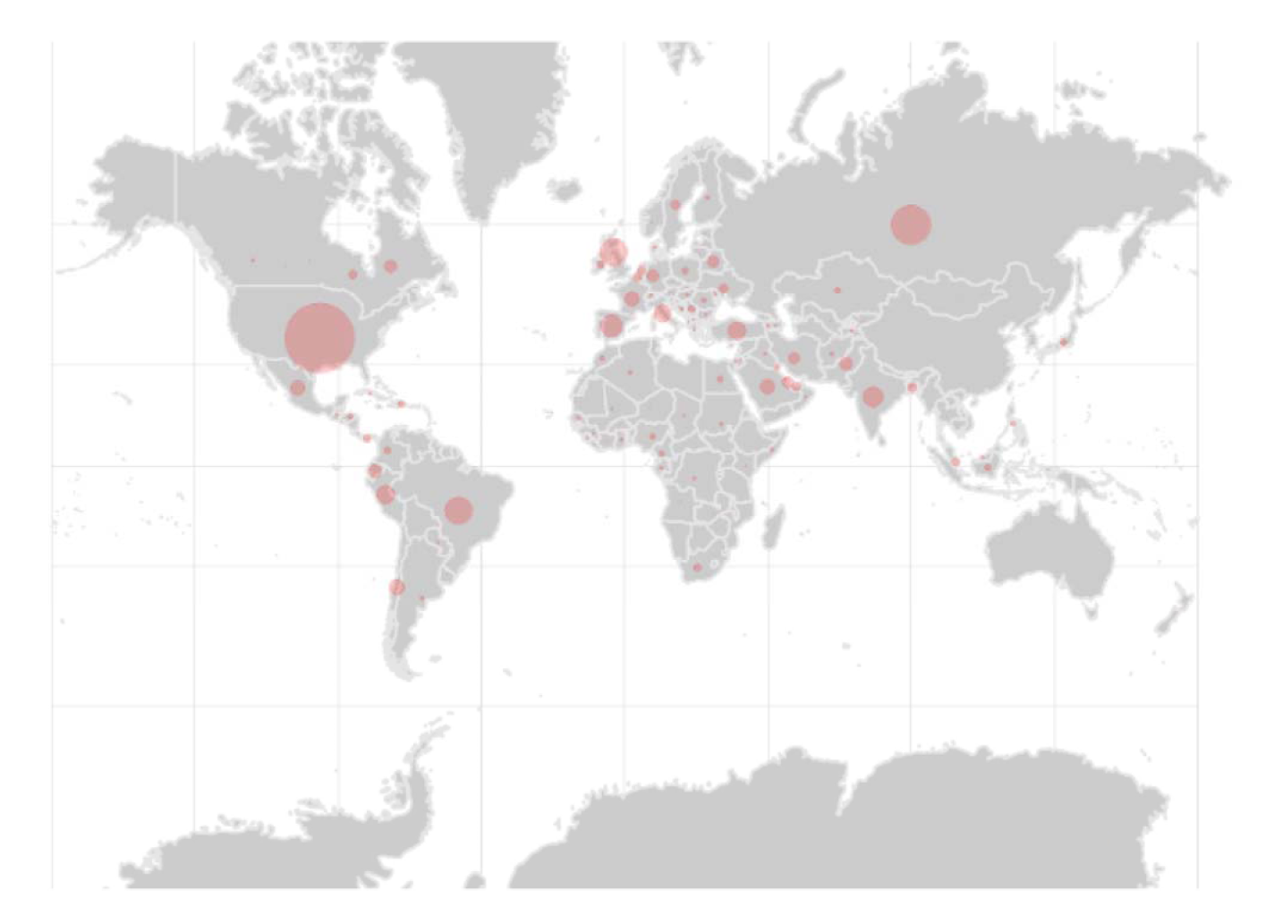
Figura 1: Insira aqui os comentários da figura.

